THÔNG TIN TRỌNG TÀI VIÊN
NGUYỄN NGỌC MINH |  | 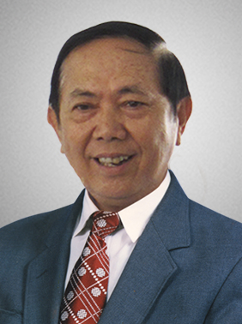
 | Năm sinh: 1952
 | Nghề nghiệp: Phó Hiệu trưởng, Trường Đại học Tây Đô
 | Email: nminhtsls@gmail.com
 | Lĩnh vực hoạt động: Quản lí kinh tế, quản trị doanh nghiệp, luật doanh nghiệp
 | Ngôn ngữ: Tiếng Anh, Tiếng Pháp

Học vấn
 | Tiến sỹ Quản trị kinh doanh, Trường Đại học Kinh tế Thành phố Hồ Chí Minh
Kinh nghiệm
 | Phó Giám đốc phụ trách kinh doanh, Công ty vận tải Biển Cần Thơ, Nhà máy Cơ khí Hậu Giang
 | Trưởng Ban Kinh tế và Ngân sách, Hội đồng Nhân dân Thành phố Cần Thơ
 | Phó Giám đốc, Sở Thương mại Thành phố Cần Thơ
 | Giám đốc, Sở Công thương Thành Phố Cần Thơ
 | Phó Hiệu trưởng, Trường Đại học Tây Đô
 | Luật sư, Văn phòng Luật sư Minh Nghi
Chức vụ
 | Luật sư, Đoàn Luật sư Thành phố Cần Thơ
2002 – nay | Trọng tài viên, Trung Tâm Trọng Tài Quốc tế Việt Nam bên cạnh Phòng Thương mại và Công nghiệp Việt Nam (VIAC)
Bằng cấp/chứng chỉ
 | - Tiến sỹ Quản trị kinh doanh, Trường Đại học Kinh tế Thành phố Hồ Chí Minh
 | - Cử nhân Luật, Trường Đại học Kinh tế Thành phố Hồ Chí Minh
 | - Cử nhân Chính trị, Trường Đại học Kinh tế Thành phố Hồ Chí Minh

